
今日动态
10月20日 星期四 晴
一、晨间入园
今天来园26人 2位小朋友请假，今天大部分小朋友都知道进行来园签到，杜文静、张志嘉、刘怡彤、胡茜译、范育恒需要在老师提醒下去记录，下次要记住哦。

二、区域活动
现在孩子们慢慢开始区域游戏，我们现在有美工区、科探区、益智区、建构区、阅读区、生活区、娃娃家。茉莉、张乐、秦嘉哲玩了七巧板。李梓萌、刘子悦、杜文静、严安宁、顾芯苒玩了美工区，她们在里面画画。今天我们开始了种子的种植，我们先尝试种植大蒜种子，看看它要几天才能发芽呢？大蒜长大了是什么样子呢，好期待呀。

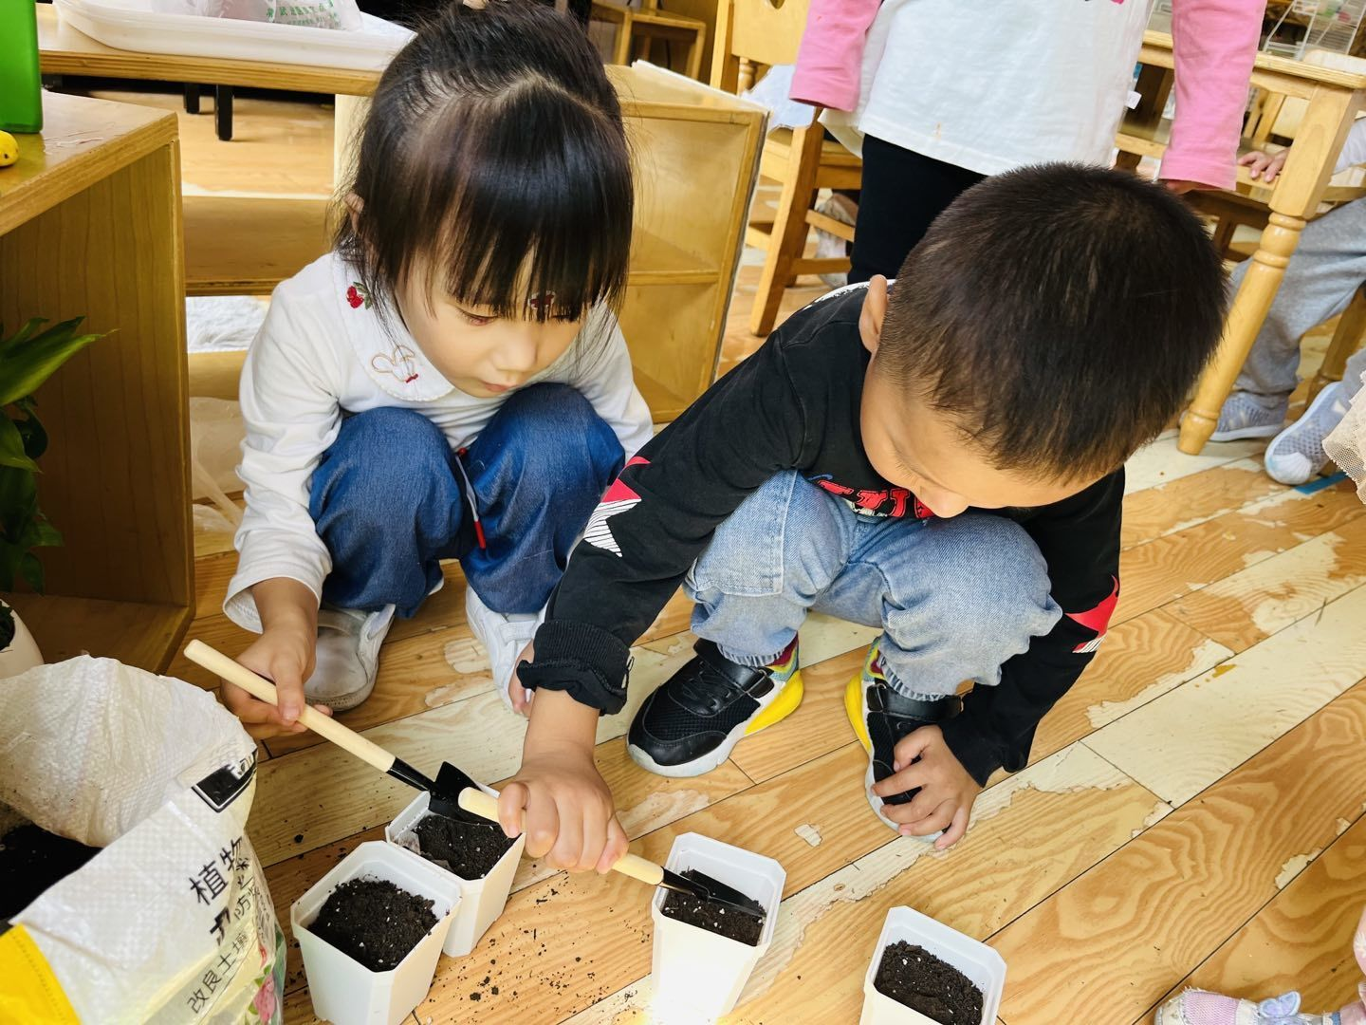
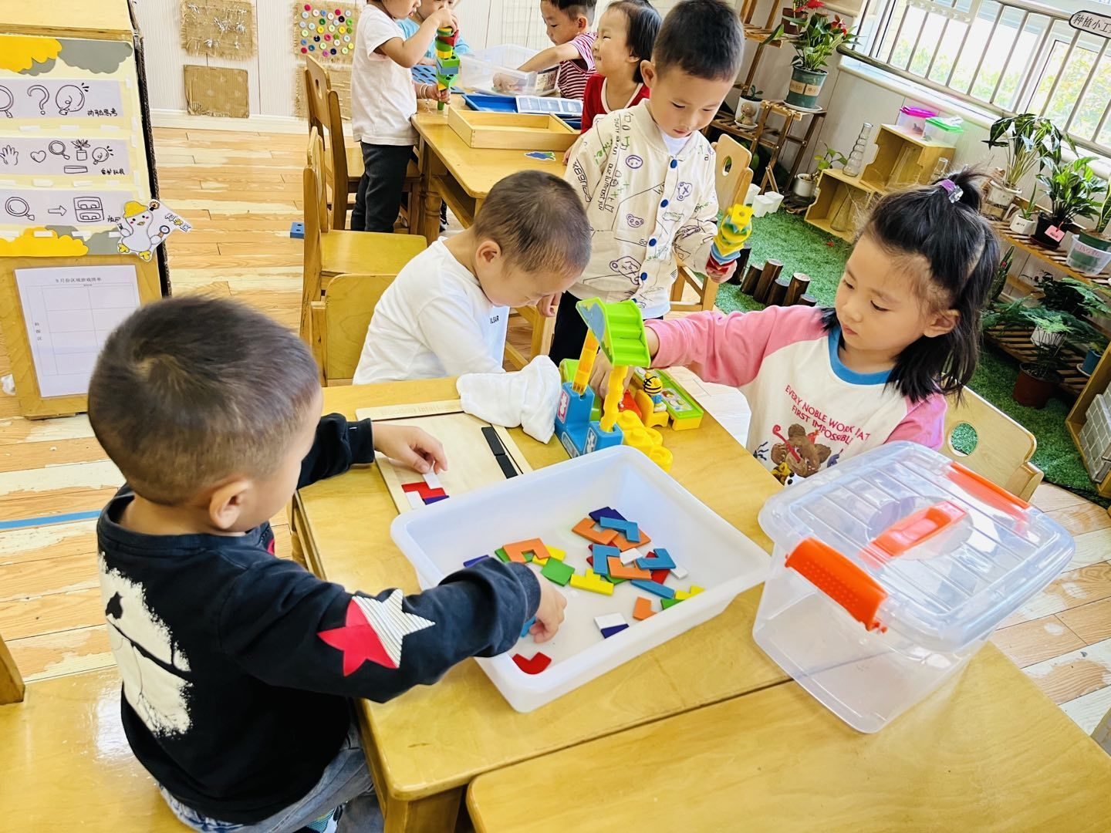

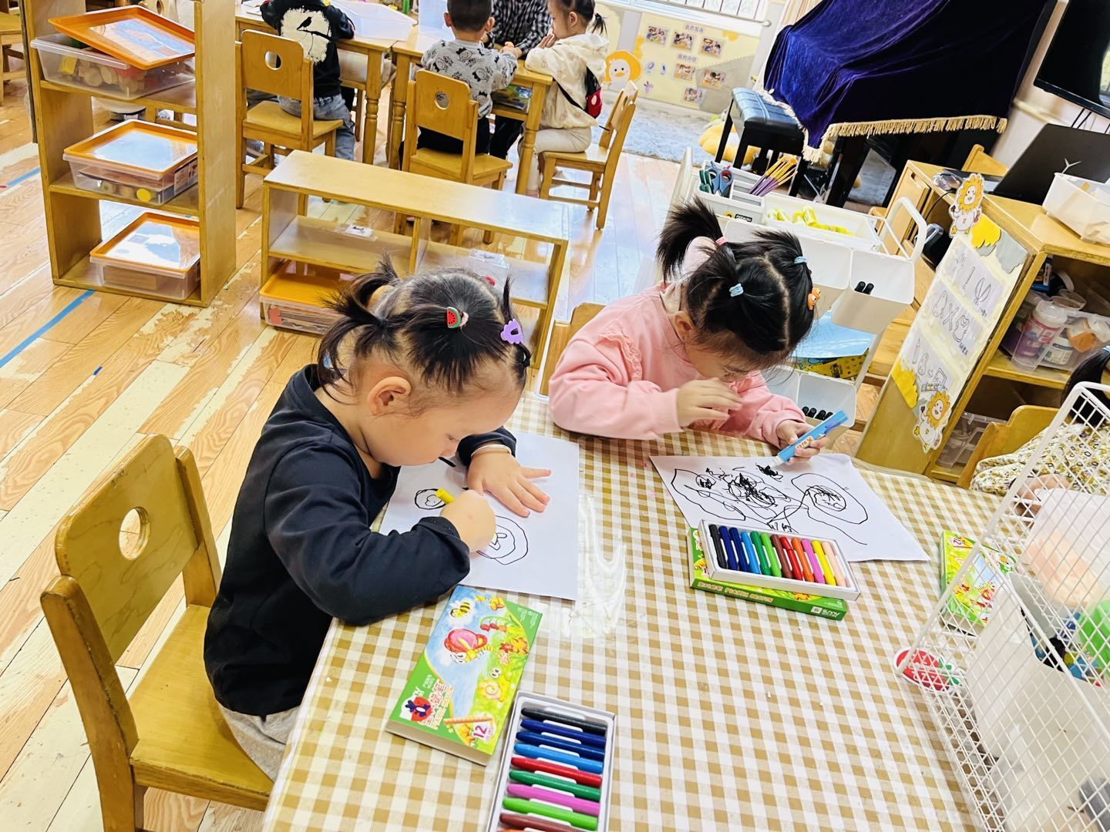
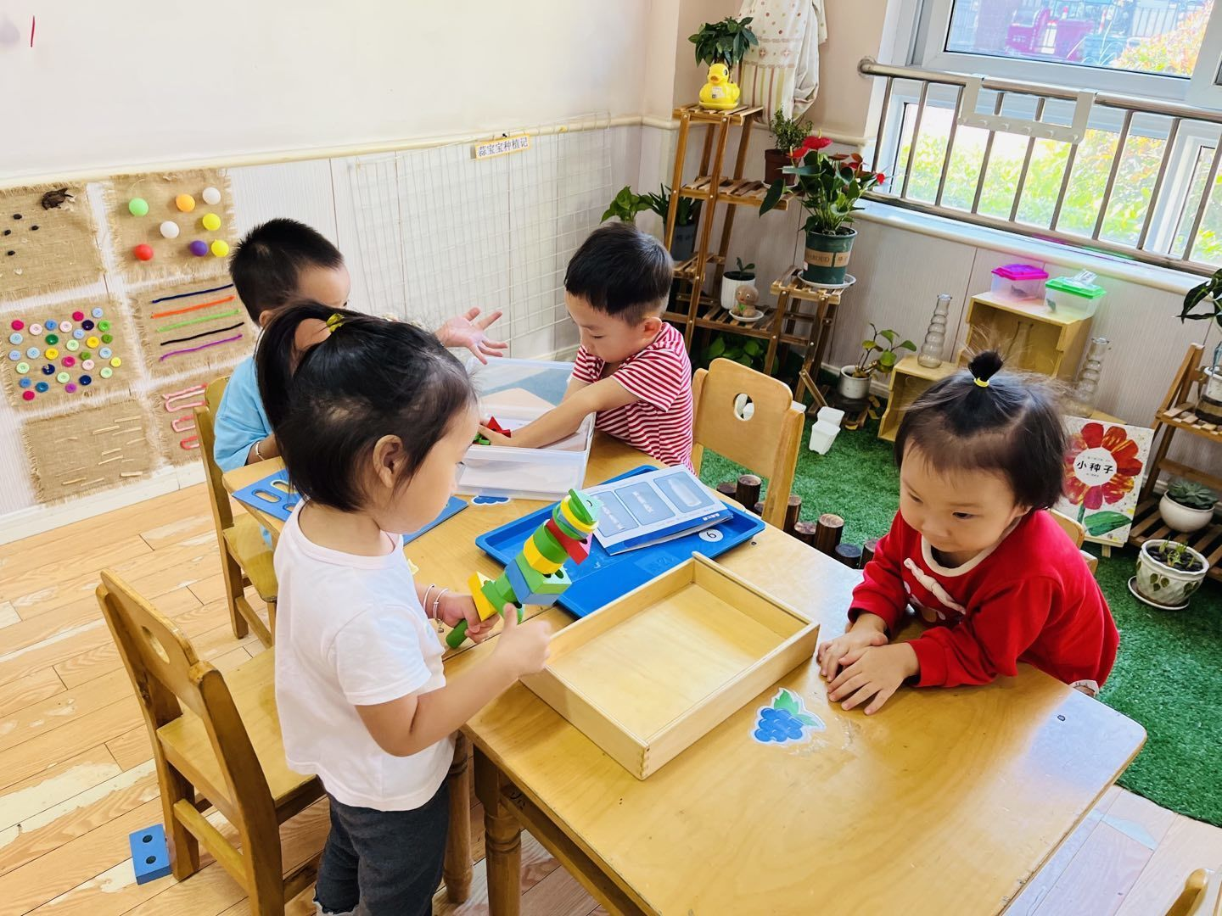

三、户外活动
今天我们玩的是滑滑梯，这是孩子们第一次来玩滑滑梯呢，我们跟孩子们说了规则：不能推小朋友，注意安全，一个一个玩，每个小朋友都能遵守呢，如果韩雨潼不乱跑就更好了哦。

五、生活篇
今天很多宝贝都把饭菜吃光光了哦！吃光饭菜的宝贝:李梓萌、刘紫悦、卞佳彤、包欣颜、张伊茉、杜其诺、刘怡彤、张诗可、梅珺彤、王一伊、范育恒、张志嘉、孙宇辰、刘丞智、李笑延小朋友们都很棒哦！吃光饭饭的宝贝:裴敬瑗、顾芯苒、杜文静、胡茜译、李沐彤、丁泽锐、张译宸、张乐、秦嘉哲、贺政阳小宝贝们，明天争取把饭菜都吃光哦！饭菜都没吃光的宝贝:严安宁、韩雨潼小朋友，明天继续努力哦！

五、家园合作
1.利用空闲时间可以在家与孩子一起进行亲子游戏、手工制作等，促进小朋友手部动作的发展。
2.各位家长，我们现在的延时班放学时间4点30分钟周五的放学时间为3点30-3点35分左右，请大家调整好时间，准时接孩子们哈~

